|  |
| --- |
| DIRECTIVES SUR L’UTILISATION DE PROJETS D’APPRENTISSAGE À DISTANCE |
| Ce matériel a été élaboré dans le but de faciliter la transition entre l'apprentissage en salle de classe et l’apprentissage à distance temporaire. Les expériences d'apprentissage correspondent aux résultats d'apprentissage et les outils d’évaluation ont été inclus dans chaque projet. Remarques :  * 1. L'enseignant doit envoyer le lien au projet approprié ou envoyer le document lui-même.   2. L'enseignant doit s'assurer que les parents ou les gardiens d’enfants reçoivent les fournitures scolaires requises (bac avec crayons, marqueurs, papier, etc.).   3. L'enseignant rassure les parents, les tuteurs ou les gardiens d'enfants et les élèves, qu’une communication sera maintenue entre la maison et l’école.   4. Les parents, les tuteurs et les gardiens d'enfants peuvent avoir accès à des ressources additionnelles à :      + Mon apprentissage chez moi ([www.edu.gov.mb.ca/m12/monapprentissage/index.html](http://www.edu.gov.mb.ca/m12/monapprentissage/index.html));      + Mon enfant à l’école ([www.edu.gov.mb.ca/m12/monenfant/index.html](http://www.edu.gov.mb.ca/m12/monenfant/index.html)). |

|  |  |
| --- | --- |
| APERÇU DU PROJET | |
| Année d’études : | 7e année |
| Matière principale : | Sciences humaines, Français |
| Grande idée : | Interrelation entre la géographie physique et la géographie humaine |
| Titre : | CRÉER UNE ÎLE |
| Regroupement : | La géographie mondiale |
| Durée : | 2-4 semaines |
| Matériel : | Facultatif : Argile (faite maison ou achetée) ou mur sec, papier, marqueurs colorés, peintures, carte de contour du monde |
| Brève description : | Ce projet de cours culminant, dirigé par l’enseignant engage les élèves à créer leur propre île. Les élèves écrivent leur propre « récit géographique » pour mettre en évidence l’interrelation entre la géographie physique et humaine de leur île. Les élèves peuvent travailler sur ce projet indépendamment avec les suivis de l’enseignant. |

|  |
| --- |
| RÉSULTATS D’APPRENTISSAGE |
| Sciences humaines : [Programme d’études – programme français](https://www.edu.gov.mb.ca/m12/frpub/ped/sh/dmo_7e/index.html)  [Programme d’études – immersion](https://www.edu.gov.mb.ca/m12/frpub/ped/sh/dmo-imm_7e/index.html)  Regroupements 1 et 2  CT-016, H-205, CT-015, H-207 |

|  |  |  |  |  |  |  |  |  |  |  |  |  |  |
| --- | --- | --- | --- | --- | --- | --- | --- | --- | --- | --- | --- | --- | --- |
| **Évaluation** | | | | | | | | | | | | | |
| **ARTS LANGAGIERS** | | | | | **MATHÉMATIQUES** | | | **SCIENCES DE LA NATURE** | | | **SCIENCES HUMAINES** | | |
| Compréhension auditive et de visualisation | Compréhension  en lecture | Communication orale et en présentation | Communication  en rédaction | Pensée critique | Connaissances et compréhension | Calcul mental et estimation | Résolution de problèmes | Connaissances et compréhension | Processus d’études scientifiques | Processus de design et résolution de problèmes | Connaissances  et  compréhension | Recherche  et  communication | Pensée critique et citoyenneté |
|  |  | x | x |  |  |  |  |  |  |  | x | x | x |

|  |  |
| --- | --- |
| Concept original créé par : | Linda Connor and Val Noseworthy, adapté par Grant Bridgeman et Nancy Proulx-Kissick |

|  |
| --- |
| Expériences d'apprentissage et évaluation |
| **Directives à l’intention de l’enseignant**  Les résultats généraux d’apprentissage de ce projet comprennent Économie et ressources, Pouvoir et autorité, La terre : lieux et personnes, et Interdépendance mondiale. Le projet est cumulatif et vise les résultats des regroupements 1 et 2 de la 7e année. Le projet pourrait être réalisé en ligne ou sous forme de projet pratique. Les élèves peuvent travailler sur ce projet indépendamment avec des suivis de l’enseignant.  **Les étapes du projet** : le projet sera divisé en 5 grandes étapes:   1. Partie 1 : la carte de l’île  2. Partie 2 a : la géographie physique de l’île  3. Partie 2 b : la géographie humaine de l’île  4. Partie 3 : la brochure touristique  5. Présentation orale  **La présentation du projet :**  Entamer une discussion avec les élèves au sujet de l’intention du projet et des éléments que les élèves pourraient y inclure. Voici des suggestions d’information et de questions à leur poser :  **Information concernant l’intention le projet :** *Vous allez créer une île imaginaire reliée à un de vos intérêts et vous y inclurez les éléments de cet intérêt. À la fin, vous la présenterez à vos camarades de classe.*  **Directives et questions à poser aux élèves :**  *- Quels sont vos intérêts ou vos passe-temps préférés?  Dressez une courte liste (par exemple, un sport, un jeu, un instrument de musique, un animal, etc.).*  - Remettez l’annexe *Mes intérêts* à faire compléter  - Parmi les items sur la liste de vos intérêts, choisissez-en un qui sera le thème de votre île.  - Faites un remue-méninge et des recherches sur le vocabulaire et les caractéristiques reliés à votre île. (Voir l’annexe Vocabulaire associé à mon intérêt)  **Le format du projet final :**  - Comme projet culminant, vous allez créer un livret (voir l’exemple Île des coccinelles dans la section des annexes), ou bien une présentation numérique comme un PowerPoint que vous présenterez à la classe.  - Présenter les critères d’évaluation du projet.  Note : Il serait utile de revoir les éléments essentiels d’une carte tels que le titre, la rose des vents, la légende ainsi que les éléments physiques, les éléments politiques (villes, frontières), la végétation, les plans d’eau, etc.  **Directives à l’intention des élèves :**   * Concevez votre propre île. Choisissez une forme pour votre île qui représente le thème de quelque chose qui vous intéresse, comme une tortue, le ballon-panier, un microscope, un livre, une calculatrice, un instrument de musique, etc. * Créez un récit géographique de votre île. Votre récit devrait se lier à la forme / thème de votre île ainsi qu’expliquer comment l’emplacement de votre île façonne les caractéristiques physiques et humaines de l’île. Par exemple, si votre île est en forme de basket-ball, vous devez apprendre à tirer un panier à 3-points! Ou bien si votre île est en forme de danseur ou de danseuse, les provinces peuvent être nommées selon des styles de danse. |
| **Partie 1: Les cartes** |
| * Dessinez la forme de votre île et situez-la sur une carte du monde dans l’un des océans du monde (océan Atlantique, Océan Pacifique, Océan Arctique, Océan Austral/Antarctique, Océan Indien). * Indiquez les lignes de latitude et de longitude tous les 10 degrés ainsi que les principales lignes de latitude et de longitude comme l’équateur, les tropiques, le méridien principal; n’oubliez pas d’ajouter tous les éléments clés de carte. * Ajoutez les contours des continents. * Créez une deuxième carte qui ne montre que l’île. La carte peut être une carte numérique, une carte de relief tridimensionnelle ou une carte en papier coloré montrant les principales caractéristiques (villes, villes, reliefs, frontières, plans d’eau) énumérées ci-dessous pour votre île. |
| **Partie 2 : Choisissez le format que vous utiliserez pour présenter la deuxième partie de votre projet, par exemple sous forme de livret, de présentation numérique comme PowerPoint, ou autre à discuter avec votre enseignant:** |
| Partie 2a : Récit géographique physique de votre île |
| Cette partie de votre récit portera sur la géographie physique de votre île. Il décrira comment l’emplacement de votre île façonne ses caractéristiques physiques. Compte tenu de l’emplacement de votre île, décrivez comment cet emplacement influence votre île :   * La végétation (par exemple, si l’île Ballon-panier est près de l’équateur, y a-t-il des hévéas ou d’autres plantes tropicales?) * Les reliefs (par exemple, Montagne du cerceau, la plus haute montagne de votre île, en raison de l’anneau de feu?) * Le climat (températures moyennes, précipitations, saisons, vents, courants, graphique climatique) * Les plans d’eau (lacs et rivières sur l’île) |

|  |
| --- |
| Partie 2b : Récit géographique humain de votre île |
| Vous continuerez votre projet en travaillant sur la géographie humaine de votre île. Autant que possible, racontez le récit en tenant compte de la forme de l’île / thème. Il décrira comment l’emplacement de l’île influence la vie des gens. Compte tenu de la géographie physique de votre île, décrivez votre île :   * l’histoire... inclure une devise, un drapeau, et l’hymne national pour l’île basés sur cette histoire * la population ... inclure une pyramide de population/ graphique * la culture * les villes et les villages * l’immigration et la citoyenneté * l’espérance de vie / le bien-être * l’éducation / savoirs traditionnels * les carrières / les rôles communautaires * les systèmes et les routes de transports * l’utilisation des terres |
| Partie 3: Brochure touristique |
| La troisième partie de votre histoire devrait inclure une « brochure touristique » pour votre île. Compte tenu de la forme de votre île et de la géographie humaine, mettez en évidence ce que les touristes pourraient voir et faire quand ils visitent votre île, ainsi que les préparatifs de voyage tels que le moyen de transport et les lieux d’hébergement et comment se préparer à leur visite:   * les événements spéciaux * les sites historiques * les aliments * les points d’intérêt * la musique / l’art / le théâtre * la ou les langues * la communication technique * les marchés / le shopping * la monnaie (l’argent) / le troc * les loisirs. |

|  |
| --- |
| Annexe (Documents d’appui, y compris l’évaluation) |

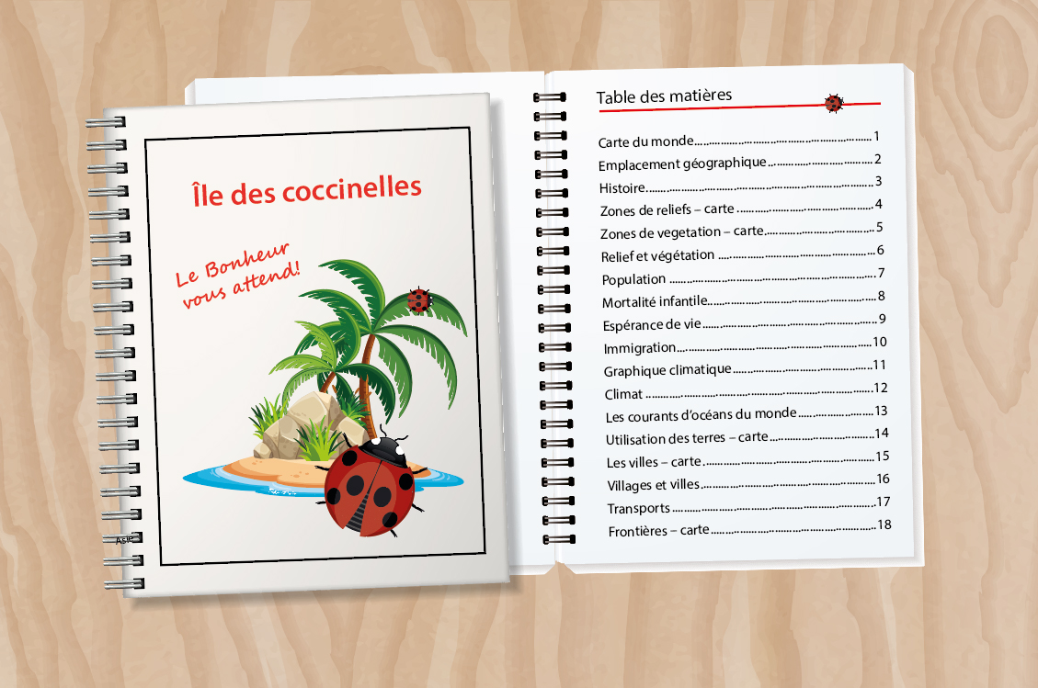

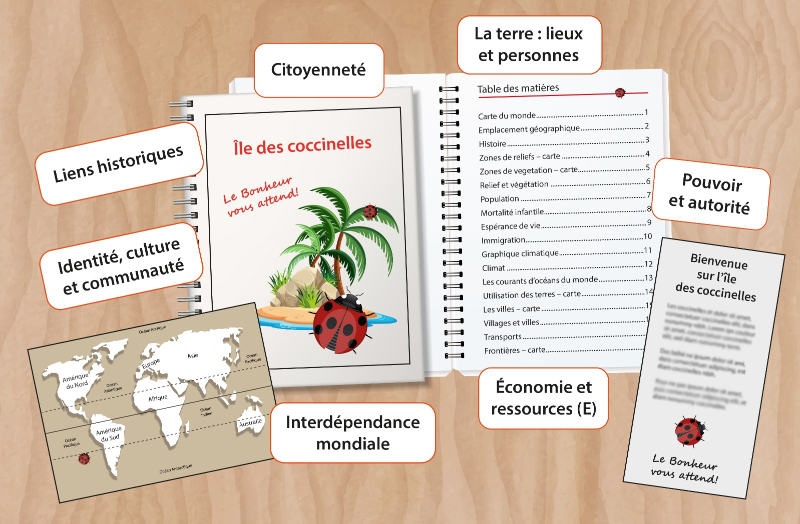

**Le carnet de travail**

**Mon île à faire découvrir**



**Mon carnet de préparation  
____________________________  
(nom de l’élève)**

Mes intérêts

Vocabulaire associé avec mon intérêt

L’intérêt:

|  |  |
| --- | --- |
| Liste de vocabulaire | |
|  |  |
|  |  |
|  |  |
|  |  |
|  |  |
|  |  |
|  |  |
|  |  |
|  |  |
|  |  |
|  |  |
|  |  |
|  |  |
|  |  |
|  |  |
|  |  |
|  |  |

La forme de mon île

La situation géographique de mon île   
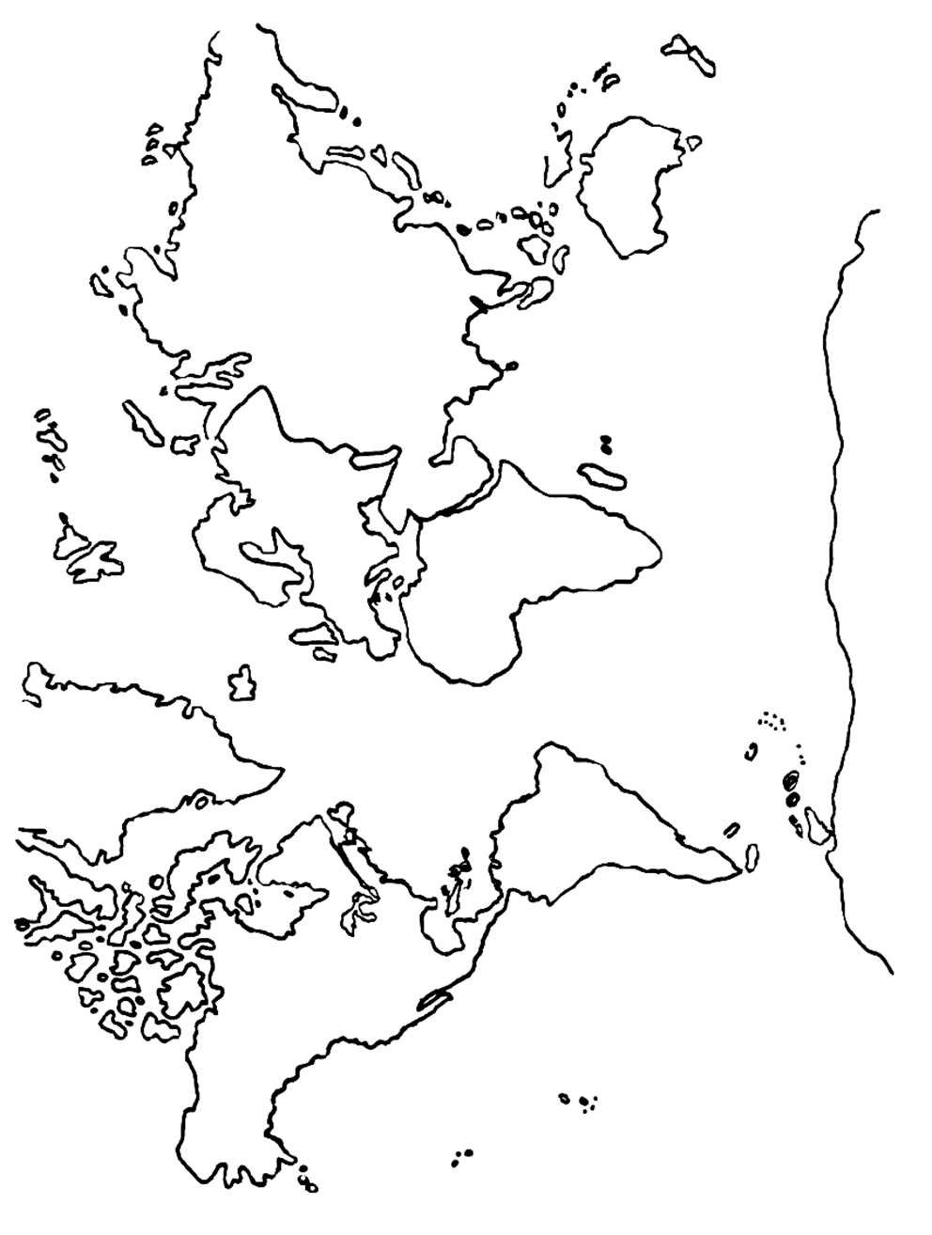sur une carte du monde

Adapté de: Sciences humaines 3e année – Programme d’immersion française : Programme d'études : Document de mise en œuvre, Manitoba, p.109

Le récit géographique physique   
de mon île

Cette partie consiste à faire le récit géographique physique de votre île. Il s’agit de décrire comment l’emplacement de votre île influence ses caractéristiques physiques.

Voici des éléments à inclure :

* La végétation : quel type de végétation (plantes, arbres, herbes…) y retrouve-t-on? La végétation doit être adaptée au climat.

(par exemple, si l’île Ballon-panier est près de l’équateur, y a-t-il des hévéas ou d’autres plantes tropicales?)

* Les reliefs : y trouve-t-on des montagnes, des vallées, des plateaux, des plaines?  
  (par exemple, Montagne du cerceau, la plus haute montagne de votre île, en raison de l’anneau de feu?)
* Le climat : quelles sont les températures moyennes, les précipitations, les saisons que l’on y retrouve? Y a-t-il des vents, des courants? Pouvez-vous créer un graphique climatique de votre île?
* Les plans d’eau: quels sont les principaux plans d’eaux de votre île? (lacs et rivières sur l’île)

|  |  |  |
| --- | --- | --- |
| Caractéristiques physiques | Les caractéristiques de mon île | Influence de l’emplacement sur ces caractéristiques |
| Végétation |  |  |
| Reliefs |  |  |
| Climat |  |  |
| Plans d’eau |  |  |

Le récit géographique humain   
de mon île

Cette partie consiste à faire le récit géographique humain de votre île.

Autant que possible, décrivez votre île en tenant compte de la forme que vous avez choisie pour votre île ou en tenant compte du thème principal. Votre récit décrira comment l’emplacement de l’île influence la vie des gens.

Voici des éléments à inclure :

* L’histoire : inclure une devise, drapeau, et l’hymne national pour l’île basée sur cette histoire
* La population : inclure une pyramide de population/ graphique
* La culture
* Les villes et les villages
* L’immigration et la citoyenneté
* L’espérance de vie / le bien-être
* L’éducation / savoirs traditionnels
* Les carrières / les rôles communautaires
* Les systèmes et les routes de transports
* L’utilisation des terres

|  |  |
| --- | --- |
| Éléments de la géographie humaine | Les caractéristiques humaines de mon île |
| Histoire |  |
| Culture (traditions, coutumes, musique, fêtes…) |  |
| Les villes et les villages |  |
| L’immigration et la citoyenneté |  |

suite

|  |  |
| --- | --- |
| Éléments de la géographie humaine | Les caractéristiques humaines de mon île |
| L’espérance de vie/le bien-être |  |
| L’éducation/les savoirs traditionnels |  |
| Les carrières/les rôles communautaires |  |
| Les systèmes et les routes de transport |  |
| L’utilisation des terres |  |

La brochure touristique

Cette 3e partie de votre projet devrait inclure une « brochure touristique » pour votre île.   
  
Compte tenu de la forme de votre île et de la géographie humaine, mettez en évidence ce que les touristes pourraient voir et faire quand ils visitent votre île, ainsi que les préparatifs de voyage tels que le moyen de transport et les lieux d’hébergement et comment se préparer à leur visite:

* les évènements spéciaux • les sites historiques • les aliments
* les points d’intérêt • la musique / l’art / le théâtre • la ou les langues
* la communication technique • les marchés / le magasinage
* la monnaie (l’argent) / le troc • les loisirs

|  |  |  |  |
| --- | --- | --- | --- |
| les événements spéciaux | les sites historiques | les aliments | |
|  |  |  | |
| les points d’intérêt | la musique / l’art / le théâtre | la ou les langues | |
|  |  |  | |
| la communication technique | les marchés / le magasinage | les loisirs | |
|  |  |  | |
| Autre : | | |

**Liste de vérification de mon projet**Les informations concernant mon île sont complètes, claires et pertinentes.

|  |  |  |
| --- | --- | --- |
| **Géographie physique** | **Géographie Humaine** J’y ai inclus des détails sur au moins neuf des éléments qui suivent. | **Brochure** Ma brochure comprend des détails précis et pertinents concernant les éléments qui suivent : |
| La végétation  ○ J’y ai inclus une description complète des arbres,  plantes ou herbes que l’on y retrouve  Les reliefs ○ J’y ai inclus une description complète des éléments du relief tels que les montagnes, les vallées les plateaux les plaines.  Le climat ○ J’y ai précisé le type de climat en y insérant les températures moyennes  Les plans d’eau ○ J’y ai inclus clairement les plans d’eau (lacs, rivières…) | L’histoire de l’île ○ La population ○ La culture ○ Les villes et villages ○ L’immigration ○ La citoyenneté ○ L’espérance de vie ○ Le bien-être ○ L’éducation ○ Les savoirs traditionnels ○ Les carrières ○ Les systèmes et ○ routes de transports  L’utilisation des terres ○ | Les évènements spéciaux○ Les sites historiques ○ Les aliments ○  Les points d’intérêt ○ La musique et les arts ○ La ou les langues ○ La communication ○ technique Les marchés ○ La monnaie/ le troc ○ Les loisirs ○  Les moyens pour s’y ○ rendre Les lieux d’hébergement ○ |

|  |
| --- |
| **QUALITÉ DE MON TRAVAIL** |
| La présentation de mon projet est attrayante ○ Les éléments sont indiqués clairement et proprement ○ J’ai fait preuve d’originalité dans la présentation ○ J’ai vérifié l’orthographe et la grammaire ○ |

**Préparation et liste de vérification des éléments à préparer pour la présentation.**

**Introduction :**   
Je vais annoncer l’endroit où l’on peut trouver mon île de façon originale (je peux poser une question, donner une devinette…)   
*Ex : On dit de mon île qu’elle ressemble à …*

Je nomme mon île et présente l’endroit où l’on peut la trouver ou la raison pour laquelle elle doit être découverte.:  
*Ex : Et, oui, étrangement on la nomme _______________________ et je vous garantis que vous voulez la découvrir parce que lorsque vous y êtes, c’est comme être au paradis.*

**Développement :**

Je fais le portrait géographique de mon île.

- Je présente ma brochure touristique en ayant le souci de convaincre mes camarades de classe que c’est la plus belle île de la planète.

**Conclusion :**Dans ma conclusion, je fais un résumé :  
  
 ❒ pour informer, je rappelle les idées principales.  
__________________________________________________________________________________________  
__________________________________________________________________________________________  
  
 ❒ pour inviter à l’action, je fais des recommandations.  
_________________________________________________________________________________________  
_________________________________________________________________________________________

Mes intérêts  
(exemple)

La lecture

La danse : le swing, la salsa et la cumbia

Construire des choses

Faire du ski

Passer du temps avec mes amis

Vocabulaire associé avec mon intérêt  
(exemple)

Jouer aux cartes

L’intérêt: la danse

|  |  |
| --- | --- |
| Liste de vocabulaire | |
| danseur et danseuse | mascarade |
| merengue | costume |
| salsa | boléro |
| swing | célébration |
| rythme | fête |
| chorégraphie | chanson |
| enseignement | musique |
| pratique | feux d’artifices |
| ateliers | danse du ventre |
| gestes | guitare |
| plancher de danse | danser |
| contemporaine | tambour |
| classique | expression |
| culturelle | valse |
| partenaire | compétition |
| tourbillonner | prix |
| hip hop | jury |

Carte du monde  
(n’oubliez pas les éléments à insérer)

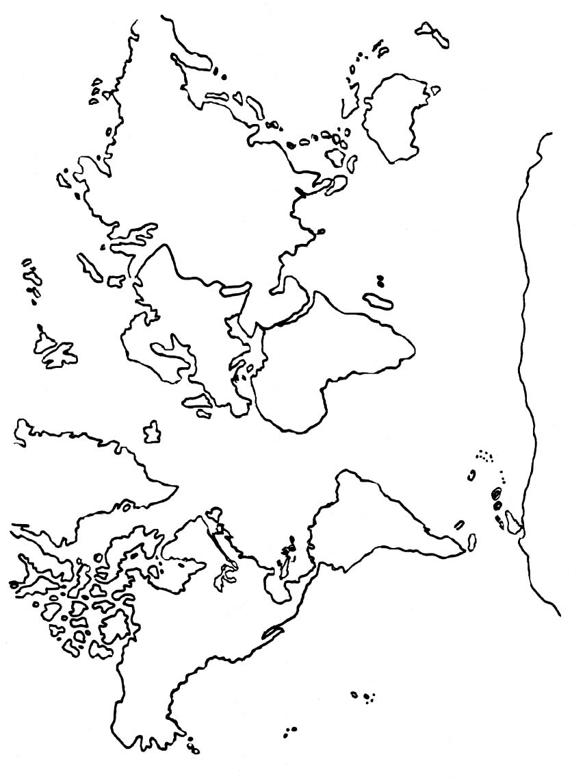

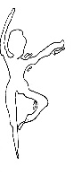

L’île insérée sur la carte du monde

Adapté de: Sciences humaines 3e année – Programme d’immersion française : Programme d'études : Document de mise en œuvre, Manitoba, p.109

Forme de l’île  
(exemples de quelques éléments à insérer)

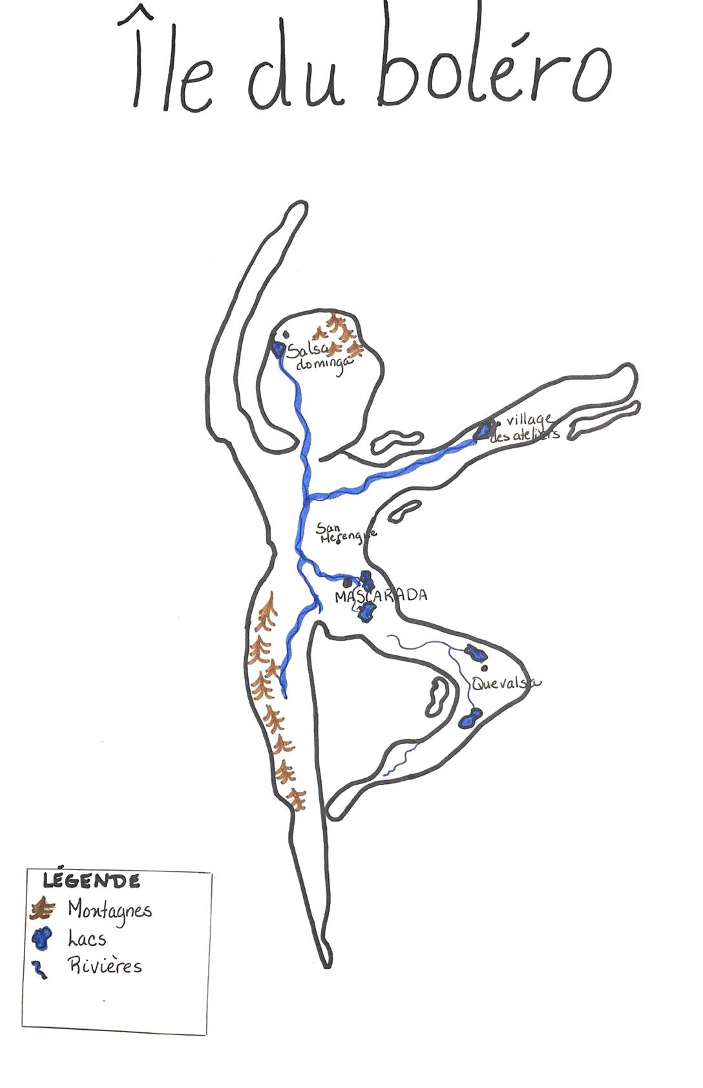

|  |  |  |  |  |  |
| --- | --- | --- | --- | --- | --- |
| **Grille d’évaluation**  **Livret / Présentation médiatique / Brochure** | | | | | |
| **Élément** | **4** | **3** | **2** | **1** | **Points** |
| Planification | La planification démontre complètement et clairement le projet. | La planification démontre un peu le projet. | La planification démontre très peu le projet. | Il n’y a pas de planification |  |
| Organisation | La séquence d’information est très logique. Le titre et la clôture sont inclus. | Il y a une certaine séquence logique d’information. | Il y a peu de séquences logiques d’information. | Il n’y a pas de séquences logiques d’information. |  |
| Contenu | Le travail couvre le sujet complètement et en profondeur. L’information est claire, appropriée et exacte. | Le travail comprend la plupart d’informations essentielles. Certaines informations sont confuses, incorrectes ou erronées. | Le travail comprend quelques informations essentielles. L’information est confuse, inexacte ou imparfaite. | Le travail comprend très peu d’informations essentielles. L’information est très confuse, inexacte ou imparfaite. |  |
| Conception multimédia ou texte (texte, graphisme, son, vidéo, animation) | La présentation est très attrayante et attrayante pour le spectateur ou le lecteur. | La plupart des éléments contribuent au sujet. Certains éléments peuvent avoir trop ou pas assez de texte. | Quelques éléments contribuent au sujet. Certains éléments peuvent avoir trop ou pas assez de texte. | De nombreux éléments sont absents. |  |
| Langue | L’orthographe, le vocabulaire, la grammaire, l’utilisation de la ponctuation sont exacts. | Il y a des problèmes mineurs d’orthographe, de vocabulaire, de grammaire, et de ponctuation. | Il y a plusieurs erreurs d’orthographe, de vocabulaire, de grammaire et de ponctuation | Il y a des erreurs persistantes d’orthographe, de vocabulaire, de grammaire et de ponctuation. |  |
| Apparence | La présentation est très attrayante et attrayante pour le spectateur ou le lecteur. | La présentation est attrayante et attrayante pour le spectateur ou le lecteur. | La présentation est quelque peu attrayante pour le spectateur ou le lecteur. | Peu ou pas de tentative a été faite pour rendre la présentation attrayante pour le spectateur ou le lecteur. |  |
| TOTAL |  |  |  | | _____  24 |

|  |  |  |  |  |  |
| --- | --- | --- | --- | --- | --- |
| **Évaluation: les cartes**  Nom/Classe______________________________ Date________________________ | | | | | |
| **Critères** | **4** | **3** | **2** | **1** | **Points** |
| **Contenu**  **(X 2)** | Le travail de l’élève démontre la maîtrise du contenu (géographie, cartes, caractéristiques physiques, les masses d’eau) et presque tout le vocabulaire clé pertinent est utilisé. | Le travail de l’élève démontre une bonne compréhension du contenu et le vocabulaire clé le plus pertinent est utilisé. | Le travail de l’élève démontre une certaine compréhension du contenu et un certain vocabulaire est utilisé. | Le travail de l’élève démontre un manque de compréhension du contenu. |  |
| **Titre** | Le titre est créatif et identifie le contenu/thème de la carte, se distingue clairement comme le titre (p. ex., lettres plus grandes, soulignées, etc.) et se trouve en haut de la carte. | Le titre identifie le contenu/thème de la carte, se distingue comme le titre et est situé en haut de la carte. | Le titre n’identifie pas le contenu/thème de la carte OU n’est pas situé en haut de la carte. | Il manque le titre sur la carte. |  |
| **Éléments de la carte**  **(X 2)** | La carte comprend toutes les parties requises (les latitudes/longitudes, une légende, la rose des vents et l’échelle); chacun peut être lu facilement et se trouve à l’endroit requis. | Il manque sur la carte une partie requise (les latitudes/longitudes, une légende, la rose des vents ou l’échelle) OU une partie(s) ne peut pas être lue facilement ou ne se trouve pas à l’endroit requise. | Il manque sur la carte deux parties requises (les latitudes/longitudes, une légende, la rose des vents ou l’échelle) OU les éléments ne peuvent pas être déchiffrés. | Il manque sur la carte plus de deux parties requises (les latitudes/longitudes, une légende, la rose des vents ou l’échelle) ET/OU les éléments ne peuvent pas être déchiffrés. |  |
| **Apparence** | La carte est entièrement colorée et exceptionnellement attrayante en termes de design, de mise en page, de propreté et de présentation globale. | La carte est entièrement colorée, y compris l’océan et attrayant en termes de conception, mise en page, propreté, et la présentation globale. | La carte est agréablement attrayante et aménagée, bien que plus de temps aurait pu être consacré à la présentation globale du projet. La carte n’est pas entièrement colorée. | La carte manque de conception, de propreté et/ou de mise en page. La carte est encore en phase de « brouillon ». |  |
| **Originalité** | Le projet reflète un degré exceptionnel de créativité. | Le projet reflète une forte créativité. | Projet reflète une certaine créativité ou le thème peut être peu clair. | Le projet manque de créativité globale ou n’a pas de thème. |  |
| **Syntaxe** | L’orthographe et la syntaxe sont correctes. | La plupart de l’orthographe et de syntaxe sont correctes. | L’orthographe et la syntaxe sont plus ou moins correctes. | Il y a de nombreuses fautes d’orthographe et de syntaxe. |  |
| TOTAL |  |  |  |  | /32 |

|  |  |  |  |  |  |
| --- | --- | --- | --- | --- | --- |
| **Évaluation : Présentation orale** | | | | | |
| **Critères** | **4** | **3** | **2** | **1** |  |
| **Cohérence (progression des idées)** | Les idées présentées sont bien développées et s’enchaînent de façon claire et progressive | Les idées présentées sont assez bien développées et s’enchaînent logiquement | Les idées sont développées de façon superficielle et s’enchaînent peu | Les idées sont développées de façon limitée et manquent de cohérence |  |
| **Expression** | L’expression est aisée et semble généralement authentique | L’expression est généralement aisée | L’expression est compréhensible et parfois aisée | L’expression est hésitante et elle n’est pas toujours compréhensible |  |
| **Syntaxe, variété d’expressions** | La langue est variée et idiomatique | La langue est généralement correcte, variée et idiomatique | La langue est parfois correcte et quelques expressions idiomatiques sont utilisées | La langue est souvent incorrecte et/ou limitée |  |
| **Intonation** | L’intonation améliore la communication | L’intonation facilite la communication | L’intonation ne gêne pas trop la communication | L’intonation gêne la communication |  |
| **Vocabulaire** | Le vocabulaire est riche, varié et approprié | Le vocabulaire est varié et approprié | Le vocabulaire est généralement varié et approprié | Le vocabulaire est peu varié et peu approprié |  |
| TOTAL |  |  |  |  | /20 |